Неделя здоровья матери и ребенка

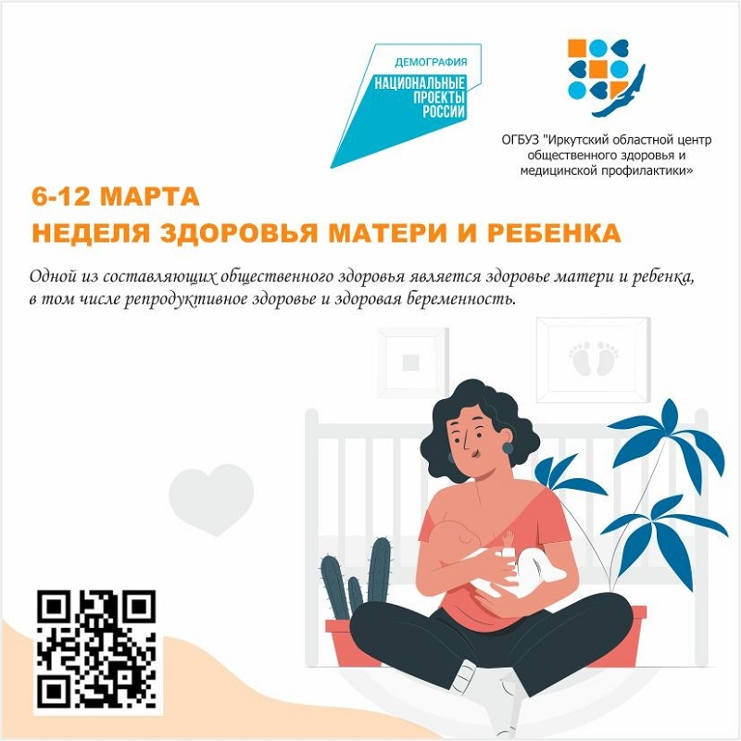

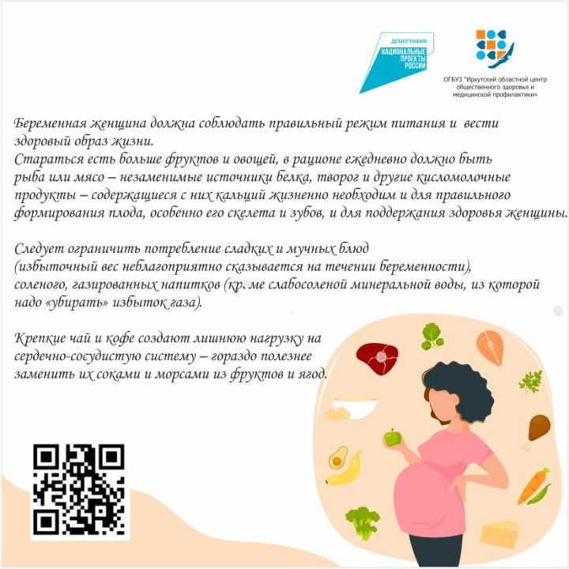

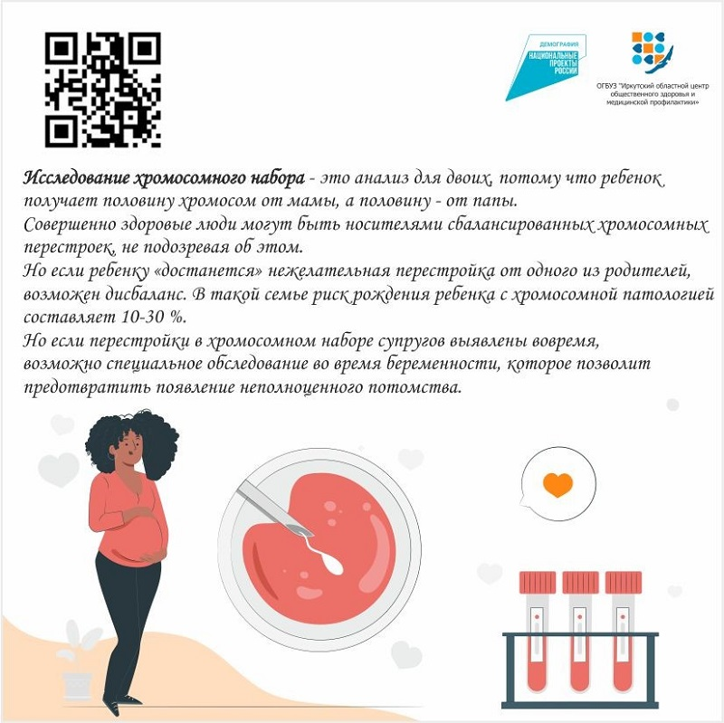

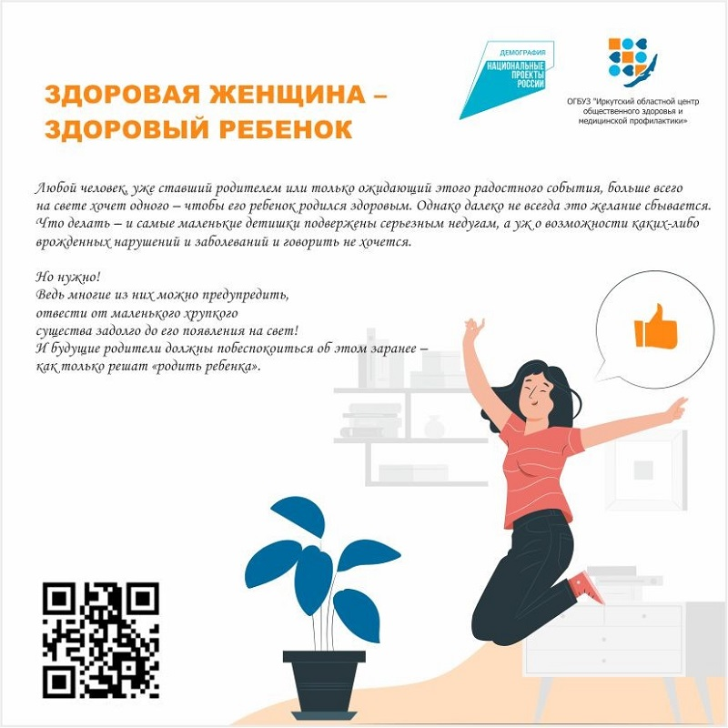

***Охрана материнства и детства — приоритетное направление в здравоохранении любой страны, и оно включает в себя систему государственных общественных и медицинских мероприятий, обеспечивающих:***

— рождение здорового ребенка,

— правильное и всестороннее развитие подрастающего поколения,

— предупреждение и лечение болезней женщин и детей.

Каждый ребёнок имеет право на жизнь и здоровье. Сохранение здоровья детей — одна из основных задач государственной политики Российской Федерации в сфере защиты интересов детства.

Самое главное, что необходимо знать: здоровье ребёнка начинается с ответственного отношения к своему образу жизни будущих родителей. Каждой женщине до наступления беременности важно начать вести здоровый образ жизни и соблюдать его в то время, когда беременность уже наступила.

В настоящее время в сфере охраны здоровья матери и ребенка проводится ряд новаций и изменений, об этом в своем докладе, представленном 22 февраля, сообщил Министр здравоохранения Российской Федерации Михаил Мурашко на заседании в Совете Федерации.

Совершенствуется трехуровневая система акушерско-гинекологической помощи, расширяется комплекс мер по поддержанию рождаемости. Трехуровневая система гарантирует направление будущей мамы в то медицинское учреждение, где ей окажут наиболее действенную помощь. Эта система доказала свою эффективность и сегодня активно внедряется не только в нашей стране. 28 стран-участниц Всемирной организации здравоохранения обучаются родовспоможению по российской системе. Здоровье матери и ребенка — одна из составляющих общественного здоровья в целом.

Также были представлены данные российской статистики за последние три года:

— более 5 млн беременных женщин получили действенную медицинскую помощь;

— более 90% из них встали на учёт в женских консультациях на ранних сроках беременности;

— 44 тысячи пациенток сохранили беременность после до абортного консультирования (только за последний год количество прерванных по желанию женщин беременностей сократилось на 11%).

Кроме того, в России созданы и функционируют программы по перинатальному и неонатальному скринингу. Скрининг проходят 94% беременных и 98% новорожденных, что позволяет выявить проблемы на ранних стадиях, своевременно начать лечение и не допустить развития заболеваний.